

COLEGIO NUESTRO TIEMPO - R.B.D.: 14.507-6
Profesor: Sr. Jorge Vilches Sotelo / jvilchessotelo2020@gmail.com
Profesora: Sra. Francisca Lizama / profefranciscalizama@gmail.com
Ed. Diferencial: Sra. Angélica Morgado/ psicopangelica014@hotmail.com

Matemáticas / Tecnología
Quinto Año Básico
Matemáticas y tecnología | Me conozco y me regulo.  -Identificar y manejar las emociones y el comportamiento propio.

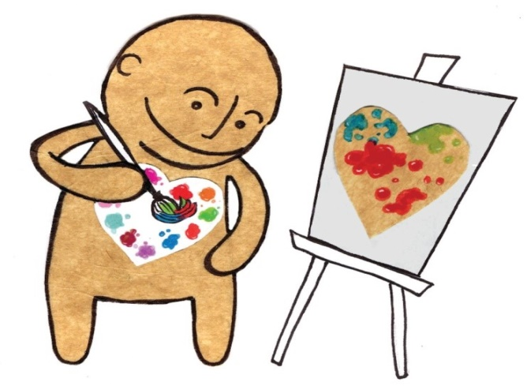
Artista de las emociones
Reflexiona
¿Conocen algunas de estas emociones?
- Miedo
- Alegría
- Tristeza
- Enojo
- Amor
Ahora vamos a convertirnos artistas:

Necesitaremos: 1 Cartulina, Recortes de diarios, revistas o libros viejos,
Pegamento, tijeras
Indicaciones:

- Separa tu cartulina en 5 recuadros y escribe una emoción en cada una de ellas como título.

- Tomen sus revistas y recorten imágenes (pueden ser palabras o frases) asociadas a cada una de estas emociones.

- Una vez que las tengan listas, clasifíquenlas según la emoción y finalmente, irán pegando las figuras recortadas, conformando pequeños collages en el recuadro que represente la emoción correspondiente.

- Ahora pueden ponerle color a cada emoción en los espacios que queden en blanco entre los recortes con tempera o lápices de colores.…¿hay algún color que represente esa emoción?

Reflexión de la actividad junto a tu familia
- ¿Qué situaciones te provocan miedo?

- ¿Qué situaciones te provocan rabia?

- ¿Qué situaciones te provocan amor?

- ¿Qué situaciones te provocan Tristeza?

- ¿Qué situaciones te provocan Alegría?

- ¿Sientes algunas de estas emociones en tu cuerpo?

- ¿Cómo lo sientes, dónde?

8. ¿Descubriste algo con este juego?

9.- ¿Cómo puedo aplicar este aprendizaje en la vida diaria?

________________________________________________________________________________________

Que emoción sentiste al realizar esta actividad marca con un x la alternativa seleccionada

